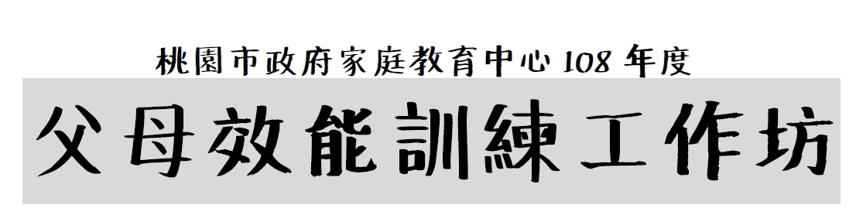

* 活動目的：透過課程帶領及工作坊訓練協助父母學習教養子女的技巧、改善親子溝通品質及增進親子關係。
* 活動時間：共3梯次

第1梯次：108年3月23日、3月30日(週六09:00-17:00)，共2日，14小時

第2梯次：108年4月10日、4月11日(週三、四09:30-17:30)，共2日，14小時

第3梯次：108年5月5日、5月19日(週日10:00-17:30)，共2日，14小時

* 活動地點：家庭教育中心2樓會議室（桃園市桃園區莒光街1號）。
* 參加對象：父母親及一般家長，每梯次以30人為限，不滿15人不開班；由於資源有限，每人以報名一梯次為原則，為確保課程品質，報名者需全程參與課程，本中心無托育服務。
* 報名方式：即日起至家庭教育中心報名，或填妥報名表後傳真報名，傳真後請來電確認是否報名成功，本活動依報名順序錄取，額滿為止。

TEL:03-3366885分機12 FAX:3333063

* 課程內容及講師：

第1梯次：親職能量補給站

講師：**陳德泉老師**（現任家庭教育暨高齡教育推廣講師、家長親職教育與親子共學活動講師、父母及教師溝通效能訓練講師）

|  |  |
| --- | --- |
| 日期/時間 | 課程內容 |
| 108/3/23(六)09:00-10:30 | 面對孩子就是挑戰-如何發揮父母的影響力 |
| 108/3/23(六)10:30-12:00 | 解讀孩子的行為與需求-教導與引導孩子的技巧 |
| 108/3/23(六)13:00-15:00 | 走進孩子的世界-用傾聽打開親子溝通的大門 |
| 108/3/23(六)15:00-17:00 | 營造家庭「心」關係-聽與說之間的溝通技巧 |
| 108/3/30(六)09:00-09:50 | 與孩子一起成長-做一個高EQ的父母 |
| 108/3/30(六)10:00-12:00 | 教孩子做生活贏家-培養有自信責任心的孩子 |
| 108/3/30(六)13:00-15:40 | 家庭溝通與衝突管理-化解親子衝突的雙贏法則 |
| 108/3/30(六)16:00-17:00 | 擁抱成長的喜悅-寶貝孩子，疼惜自己 |

第2梯次：運用薩提爾與孩子對話－培養孩子自信與責任感

講師：**陳桂芳老師**（現任旭立心理諮商中心兼任諮商心理師、臺藝大家庭與婚姻、家庭動力兼任講師）

|  |  |
| --- | --- |
| 日期/時間 | 課程內容 |
| 108/4/10(三)09:30-12:00 | 溝通模式對孩子及關係的影響 |
| 108/4/10(三)13:00-15:00 | 運用一致性溝通，處理差異與衝突 |
| 108/4/10(三)15:00-17:30 | 過去成長經驗如何影響你的親職教養 |
| 108/4/11(四)09:30-11:00 | 探索內在冰山-**透過冰山對話，了解彼此的內心世界** |
| 108/4/11(四)11:00-12:00 | 澄清親子間彼此的期待-學習如何處理期待 |
| 108/4/11(四)13:00-15:00 | 看見孩子的資源-提高孩子的自信 |
| 108/4/11(四)15:00-17:30 | 做孩子的情緒教練-設立界限，培養獨立負責的能力 |

第3梯次：好父母是後天學習來的-父母成長團體

講師：**楊舒涵老師**（創辦身心靈桃花源成長中心、點一盞燈社會關懷協會、阿含生命傳記劇場。長期於各企業、學校、家扶中心、單親中心帶領成長團體，共計二十年）

|  |  |
| --- | --- |
| 日期/時間 | 課程內容 |
| 108/5/5(日)10:00-11:00 | 家庭如何影響孩子的成長 |
| 108/5/5(日)11:00-12:00 | 伴侶關係如何影響親子關係 |
| 108/5/5(日)12:30-14:30 | 父母情緒壓力的紓解方式 |
| 108/5/5(日)14:30-17:30 | 親子關係疑難雜症的探討 |
| 108/5/19(日)10:00-12:00 | 愛的第一步-學習同理心 |
| 108/5/19(日)12:30-14:30 | 愛的第二步-正確有效的溝通 |
| 108/5/19(日)14:30-15:30 | 愛的第三步-學習與孩子談心 |
| 108/5/19(日)15:30-16:30 | 愛的第四步-建立孩子的自尊及自信 |
| 108/5/19(日)16:30-17:30 | 愛的第五步-學習有智慧的面對親子衝突 |

備註：

※活動簡章及報名表可至本中心網站（https://family.tycg.gov.tw/）下載。

※會場周邊停車不易，開車民眾可將汽車停放至付費停車格或西門地下停車場。

※每梯次全程參與者可登錄「公務人員終身學習護照」、「教師研習時數」及「愛的存款簿學習護照」14小時。

-----「桃園市政府家庭教育中心108年度父母效能訓練工作坊」報名表------

歡迎您參加本課程，讓我們一同來學習如何做個自信、快樂的父母，為了利於課程活動中的交流與分享，請詳實填妥報名表內的各項資料。（資料僅供課程使用，我們保證絕不會將您的資料外流。）

1. **報名梯次：□第1梯次（3/23、3/30）□第2梯次（4/10、4/11）□第3梯次（5/5、5/19）**
2. 個人資料

|  |  |  |  |  |  |  |  |  |
| --- | --- | --- | --- | --- | --- | --- | --- | --- |
| 姓名 |  | 性別 |  | | 年齡 |  | 職業 |  |
| 學歷 |  | 電子郵件 | |  | | | 電話 |  |
| 子女數 | 名 | 子女年齡 | |  | | | | |

報名表請傳真至家庭教育中心03-3333063（請於傳真後來電確認是否報名成功）。

桃園市政府家庭教育中心為落實個人資料之保護，依照個人資料保護法第8條規定進行蒐集前之告知：

1. 蒐集之目的：統計報名人數、分析參與者背景、活動通知及製作簽到冊等活動相關作業。
2. 蒐集之個人資料類別：包含姓名、性別、年齡、職業、學歷、電子信箱、電話。
3. 個人資料利用之期間、地區、對象及方式：
   1. 期間：您的電子信箱將輸入本中心電子報發送系統，您將不定期收到本中心電子報，直至您上網取消訂閱電子報；其餘個人資料，於活動結束後，即不再使用。
   2. 地區：您的個人資料僅限於本機關內部使用。
   3. 對象及方式：您的個人資料將僅用於本中心活動通知。
4. 個人資料之權利：您可依個人資料保護法第3條規定，來電03-3366885行使相關權力。
5. 若您不願意提供真實且正確完整的個人資料，將可能導致無法成功報名此次活動。
6. 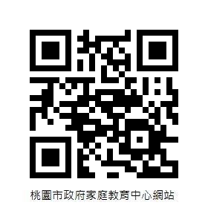如果您同意以上條款，再開始進行報名動作（報名完畢後，代表您已閱畢本次活動報名之個資告知事項，並同意本中心處理及利用您的個人資料）。

桃園市政府家庭教育中心

330桃園市桃園區莒光街1 號

http://family.tycg.gov.tw/

電話：03-3366885 傳真：03-3333063

【印刷品】